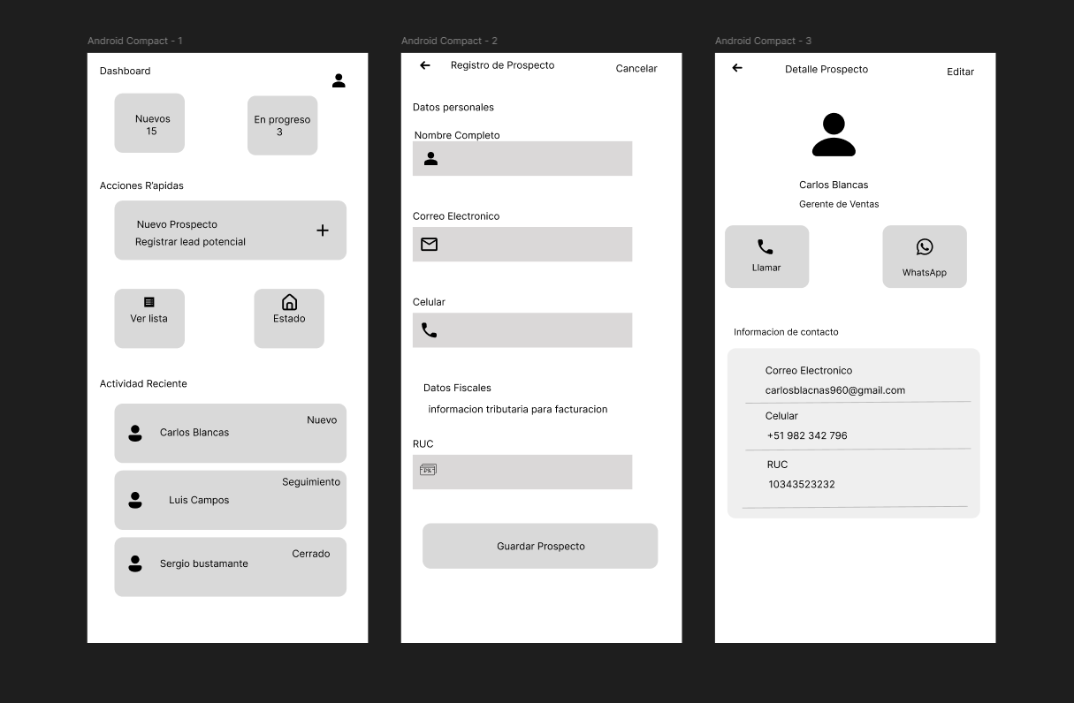

Cuando entro a la app, primero veo el inicio, donde tengo las opciones principales como crear un nuevo prospecto, ver el listado y revisar los estados. Si quiero agregar a alguien, voy a Nuevo Prospecto y lleno un formulario corto con nombre, correo, teléfono y RUC. No es nada complicado, solo los datos básicos. Después de guardar, la app me muestra el detalle del prospecto, donde puedo ver su estado y desde ahí mismo contactarlo rápido, ya sea por WhatsApp o llamándolo. En cualquier momento puedo regresar al inicio para seguir registrando o revisando otros prospectos sin perderme
Link del video: https://drive.google.com/file/d/1SzFeifNBHwb8kfX4XshZjhFAX86DXtuR/view?usp=sharing

